
План работы
Понедельник | Вторник | Среда

Неделя русского языка и чтения
13  Викторина по правилам безопасности на водных объектах  Отв.: Мифтахова Е.В. | 14   | 15  230 лет со дня рождения  А.С. Грибоедова  Отв.: Куликова О.В.  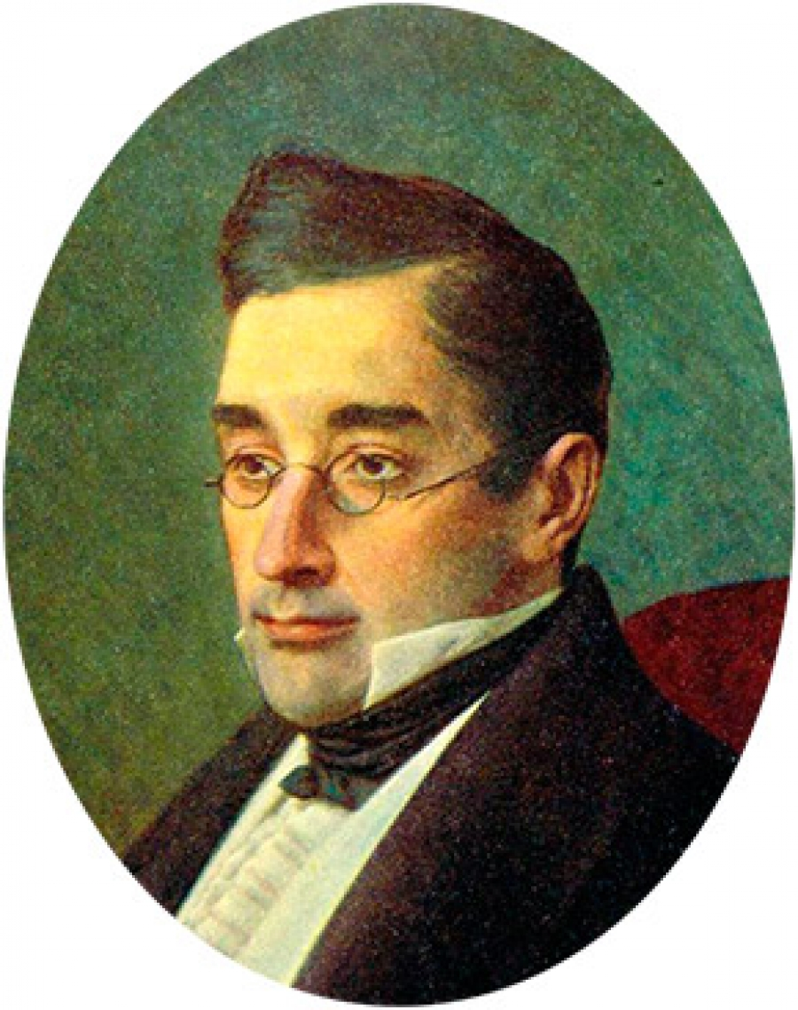
20  Мероприятия по правилам пожарной безопасности для обучающихся младшего звена  Отв.: Зайцева И.Г.   | 21   | 22  Школьный конкурс поделок «Наша безопасная улица»  Отв.: Мухоморова О.Н.
27    Отв.: Куликова О.В. | 28   | 29  165 лет со дня рождения  А.П. Чехова  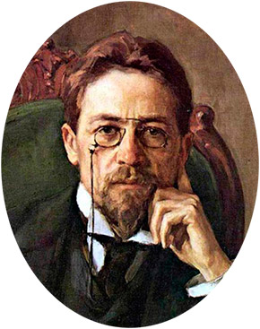  Отв.: Шаварская Т.П.

на январь 2025 года
Утверждаю
Директор ГБОУ СО
«Качканарская школа»
______________ Ильина Л.Ю.
Приказ от «___» ______2025 г.
№ __________________
Четверг | Пятница | В течение месяца:  Диагностика уровня школьной тревожности  Отв.: Колупаева А.А., Шаяхметова Р.Р.  Посещение уроков  - Уроки «Мир природы и человека» во 2-4 классах.  - Уроки природоведения, географии, 6-9 классах.  - Уроки домоводства в 9 классе.  Отв.: Мухоморова О.Н.  Предоставление информации в ТКДНиЗП:  - всеобуч;  - работу по персучету.  Отв.: СивковаО.Л.
9 | 10  
Отв.: Шаварская Т.П.
16  Викторина  по книге-юбиляру  Г.Х.Андерсена «Дюймовочка»  Отв.: Скороходова В.В.  | 17  Конкурс рисунков  «Футбол»  Отв.: Фокина С.Н.  
23  Мероприятия по правилам пожарной безопасности для обучающихся среднего звена  Отв.: Зайцева И.Г. | 24  «Татьянин день»  Отв.: Куликова О.В.  Библиотечный урок  «Прекрасные Татьяны»  Отв.: Скороходова В.В.
30  Всероссийский урок памяти «Блокадный хлеб»  Отв.: Карандасова А.В. 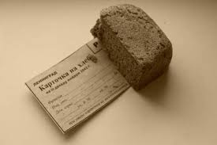 | 31  Подготовка ко Дню рождения школы

